

课程设计报告

题目：基于外置摄像头的人脸比对系统开发

课程名称 | ： | 智能科学综合实践
专业班级 | ：
学号 | ：
姓名 | ：
指导教师 | ：
报告日期 | ：

计算机科学与技术学院

目录
1引言 1
1.1×××××× 1
1.2×××××× 3
1.2.1×××××× 7
1.3×××××× 10
……
……
……
3×××××× 20
3.1×××××× 20
3.2×××××× 23
3.2.1×××××× 25
3.3×××××× 30
……
……
4 40
参考文献 44
附录□×××××× 45
（章为宋体小4号加粗，其余宋体小4号，字母、阿拉伯数字为Time New Roman小4号）

1引言（黑体小2加粗居中）
1.1课题背景与意义（黑体4号加粗,字母、阿拉伯数字为Time New Roman4号加粗）
××××××××××××××××××××××××××××××××××××××××××××××××××××××××（所有正文宋体小4号，行间距固定1.5倍行距，字符间距为标准）
1.1.1××××××（黑体小4号加粗,字母、阿拉伯数字为Time New Roman小4号加粗）
××××××××××××××××××××××××
1.1.2××××××
××××××××××××××××××××××××

1.2主要研究工作（黑体4号加粗,字母、阿拉伯数字为Time New Roman小4号加粗）
××××××××××××××××××××××××××××××××××××××××××××××××××××××××××××××××××××××××××××××××××××××××××××××××××××
--------章与章之间插入分页符----------

2系统需求分析与总体设计
（黑体小2加粗居中,字母、阿拉伯数字为Time New Roman小2号加粗）
2.1系统需求分析（黑体4号加粗,字母、阿拉伯数字为Time New Roman4号加粗）
这部分应该写的是用户需求，明确你做的系统要实现的目标，能处理一些什么样的事务、事务处理流程等。
2.2系统总体设计（黑体4号加粗,字母、阿拉伯数字为Time New Roman4号加粗）
这部分可根据用户需求，设计和规划一个系统，说明清楚系统应该有哪些功能模块，每个模块做什么。最后给出完整的系统模块结构图。

以下是文中有图标的形式，要求对图标引用说明。
××××××××××××××××××××××××××××××××××××××××××××××××，其×××××可表示如下：
(3-1）
(3-2）
×××××××××××××××××××××××××××× (如表3-1所示)

表3-1 ××××××××××

××××× | ××× | ××× | ×××
××××× | ×× | ×× | ××
××××× | ×× | ×× | ××
××××× | ×× | ×× | ××
××××× | ×× | ×× | ××

（表标题：位于表格上方，黑体小4号，字母、阿拉伯数字为Time New Roman小4号，表内容：宋体5号，字母、阿拉伯数字为Time New Roman 5号）

××××××××××××××××××××××××××× (如图3-1所示)
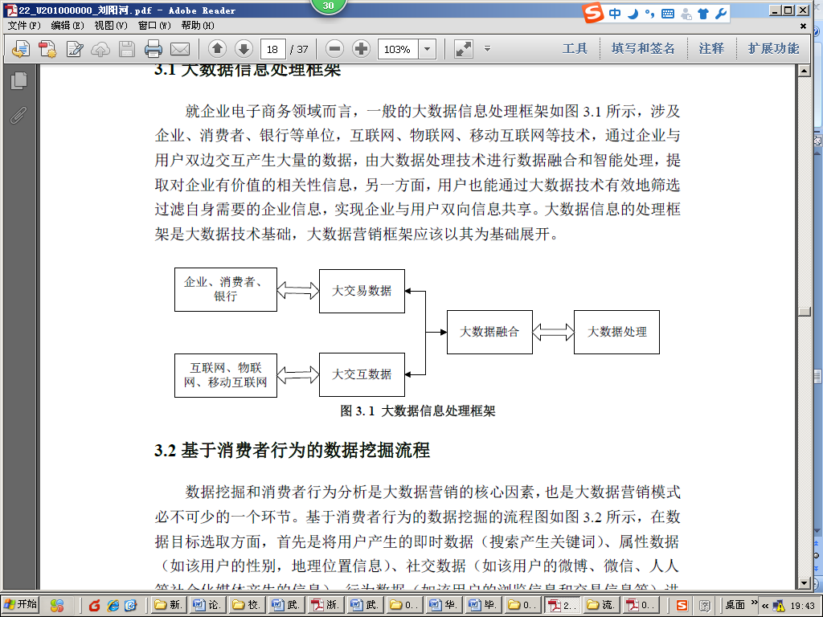
图3-1 ××××××××××
（图标题：位于图下方，黑体小4号，字母、阿拉伯数字为Time New Roman小4号）
.......
--------章与章之间插入分页符----------

3系统详细设计
（黑体小2加粗居中,字母、阿拉伯数字为Time New Roman小2号加粗）
3.1外置摄像头调用方式（黑体4号加粗,字母、阿拉伯数字为Time New Roman4号加粗）
这部分要介绍如何通过代码调用外置摄像头，实现人脸图像的采集。必要时可附上关键代码。
3.2 人脸图像的预处理（黑体4号加粗,字母、阿拉伯数字为Time New Roman4号加粗）
3.3 人脸检测与对齐（黑体4号加粗,字母、阿拉伯数字为Time New Roman4号加粗）
3.4 人脸特征提取与比对（黑体4号加粗,字母、阿拉伯数字为Time New Roman4号加粗）
章节3.2及后续章节主要介绍实现人脸比对系统的关键技术模块，包括但不限于如何对人脸图像进行预处理、采用何种算法进行人脸特征提取与比对等，上述标题仅示例，可根据实际情况自拟章节标题。
3.5 XXX（黑体4号加粗,字母、阿拉伯数字为Time New Roman4号加粗）

4系统实现与测试
（黑体小2加粗居中,字母、阿拉伯数字为Time New Roman小2号加粗）
4.1系统实现（黑体4号加粗,字母、阿拉伯数字为Time New Roman4号加粗）
这部分可首先叙述一下你的系统实现的软硬件环境；
4.2系统测试（黑体4号加粗,字母、阿拉伯数字为Time New Roman4号加粗）
介绍系统的测试方式、展示系统的测试结果，通过全方位的实验探究系统的能力边界，对系统的性能、缺陷进行分析。
4.3故障调试（黑体4号加粗,字母、阿拉伯数字为Time New Roman4号加粗）
介绍2到3点在系统开发过程中的碰到的问题，分析和解决思路，以及最终结果。

5总结与展望
（黑体小2加粗居中,字母、阿拉伯数字为Time New Roman小2号加粗）
5.1全文总结（黑体4号加粗,字母、阿拉伯数字为Time New Roman4号加粗）
对自己的工作做个总结，主要工作如下：
（1）
（2）
（3）

5.1工作展望（黑体4号加粗,字母、阿拉伯数字为Time New Roman4号加粗）
在今后的研究中，围绕着如下几个方面开展工作。。。。。。。。
（1）
（2）

6 体会
这部分就自由发挥了，写具体的项目设计与实现中的经验。

参考文献
将报告中引用的参考文献放在此处。
[1]
[2]
[3]
[4]
[5]
……
……
……

附录
关键源代码可放在目录中。
……
……
……

